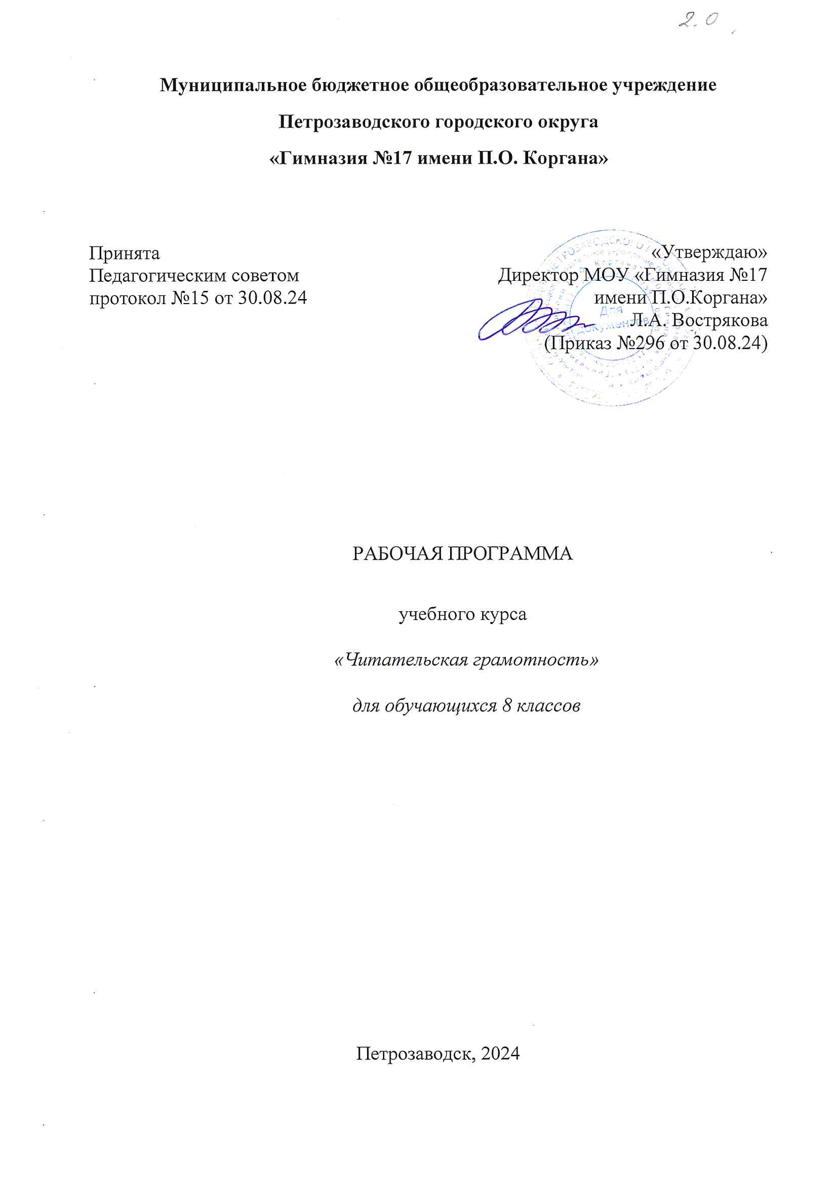
Муниципальное бюджетное общеобразовательное учреждение
Петрозаводского городского округа
«Гимназия №17 имени П.О. Коргана»

Принята  Педагогическим советом  изменениями  Протокол №15 от 30.08.24 | «Утверждаю»  Директор МОУ «Гимназия №17  имени П.О.Коргана»  Л.А. Вострякова  (Приказ №296 от 30.08.24)

РАБОЧАЯ ПРОГРАММА
учебного курса
«Читательская грамотность»
для обучающихся 8 классов

Петрозаводск, 2024

Пояснительнаязаписка

Рабочая программа курса «Читательская грамотность» для 8 класса на2024–2025учебныйгодсоставленавсоответствиисФедеральнымзаконом«ОбобразованиивРоссийскойФедерации»от29.12.2012№273-ФЗ(ред.от12.05.2019г.),требованиямиФедерального государственного образовательного стандарта основного общего образования(далее ФГОС), основной образовательной программой среднего общего образования ГБОУШкола №1210.
Элективный курс «Читательская грамотность» является необходимым дополнением кпрограммам всех учебных дисциплин,так как формирование навыковсмысловогочтенияявляетсястратегическойлиниейшкольногообразованиявцелом.
Актуальностькурсаопределенатребованиямикобразовательномурезультату,заложенными в Федеральном государственном образовательном стандарте основного общегообразования(ФГОСООО)науровнесформированностиметапредметногорезультатакакзапроса личности и государства. В современном информационном обществе важно научитьшкольниковадекватноикритическивосприниматьинформацию,компетентноиспользоватьеё при реализации своих целей. Современная школа призвана формировать функциональнуюграмотность,понимаемуюсегоднякакспособностьчеловекамаксимальнобыстроадаптироватьсявовнешнейсредеиактивновнейфункционировать,реализовыватьобразовательные ижизненные запросыврасширяющемся информационномпространстве.Инструментальнойосновойработысинформациейиодновременнопоказателемсформированностиэтогоуменияявляетсячтениекакуниверсальныйспособдействийучащегося, который обеспечивает его способность к усвоению новых знаний и умений, в томчисле впроцессесамостоятельнойдеятельности.
Чтение – это основной способ получения информации по всем учебным предметам,поэтому от умения воспринимать, понимать, интерпретировать информацию, получаемую причтении,зависитуспешностьобразовательногопроцессавцелом.Единицейинформацииявляется текст, поэтому умение правильно работать с текстом относится к универсальным,основополагающим и обоснованно является необходимым звеном в программе формированиястратегиисмысловогочтения.
В условиях ослабления интереса к чтению успешная реализация программы можетспособствоватьнетолькоповышениюэтогоинтереса,ноиформированиюпотребностииспользовать чтение как средство познания мира и самого себя в этом мире. Обучение чтениюипониманиюпрочитанногоактивизируетвнимание,память,воображение,мышление,эмоции,формируетиразвиваетэстетическиечувства,волевыекачества,навыкисамоконтроля,интеллектуальнойсамостоятельности.
Основы смыслового чтения и работы с текстовой информацией закладываются уже вначальной школе, они должны закрепляться, развиваться и совершенствоваться в течение всехлетобучения.
Основная цель курса «Читательской грамотность» в соответствии с требованиямиФГОСООО—создатьусловиядляформированиянавыковпроведенияанализатекста,умениявоспринимать,критическиоцениватьиинтерпретироватьпрочитанное,овладениеобучающимисяспособамикоммуникативноговзаимодействиявпроцессерешенияпоставленныхзадач,совершенствование речевойдеятельности.

Задачикурса:
- развиватьвпроцессечтенияиосмыслениятекстовэстетическиечувства,формироватьдуховно-нравственныеосновыличности;
- вовлекатьучащихсявактивныеформыдеятельности,связаннойсчтением,активизироватьпотребностьвчтении,втомчиследосуговом;
- развивать интеллектуальную самостоятельность учащихся, формировать навыкисамоконтролявпроцессеосвоенияспособовдеятельности;
- осваиватьбазовыйпонятийныйаппарат,связанныйсчтениемкакуниверсальным видом деятельности (названия видов чтения) и инструментарий формированиявидов целевого чтения (просмотрового/поискового, ознакомительного,изучающего/углублённого)вработе скнигойитекстомкакединицейинформации;
- учитьиспользоватьнавыкичтениядляпоиска,извлечения,понимания,интерпретацииирефлексивнойоценкиинформации
Обучающиесяучатсянаходитьиизвлекатьинформациюразличногопредметногосодержания из текстов, схем, рисунков, таблиц, диаграмм, представленных как на бумажных,так и электронных носителях. Используются тексты различные по оформлению, стилистике,форме. Информация представлена в различном контексте (семья, дом, друзья, природа, учеба,работа ипроизводство,обществоидр.).
Основные виды деятельности обучающихся: самостоятельное чтение и обсуждениеполученнойинформацииспомощьювопросов(беседа,дискуссия,диспут);выполнениепрактическихзаданий;поискиобсуждениематериаловвсетиИнтернет;решениеситуационныхипрактико-ориентированныхзадач.
Программарассчитанана34часавтечениеучебногогода(1развнеделю).

Планируемыерезультатыосвоениякурса

Предметныерезультаты
Учащиеся получат возможность использовать навыки смыслового чтения на урокахразличныхпредметныхобластей,гдеестьнеобходимостьработыстекстомдлярешенияучебно-познавательных и учебно-практических задач; обогатить, углубить знания, расширитькультурныйкругозор.

Личностныерезультаты
Всфереличностныхрезультатовприоритетноевниманиеуделяетсяформированию:
- основ гражданской идентичности личности (включая когнитивный, эмоционально-ценностныйи поведенческийкомпоненты); патриотизм,уважение к Отечеству,осознаниесубъективнойзначимостииспользованиярусскогоязыка;
- основсоциальныхкомпетенций(включаяценностно-смысловыеустановкииморальныенормы,опытсоциальныхимежличностныхотношений,правосознание);
- осознаниязначениясемьивжизничеловекаиобщества,принятияценностисемейнойжизни,уважительногоизаботливогоотношениякчленамсвоейсемьи;
- развитого морального сознания и компетентности в решении моральных проблем наосновеличностноговыбора;
- нравственных чувствинравственногоповедения,осознанногои ответственногоотношенияк собственнымпоступкам;
- готовностииспособности обучающихсяксаморазвитиюисамообразованиюнаосновемотивациикобучению ипознанию;
- целостногомировоззрения,соответствующегосовременномууровнюразвитиянаукииобщественнойпрактики,учитывающегосоциальное,культурное,языковое,духовноемногообразиесовременногомира;
- готовностииспособностикосознанномувыборуипостроениюдальнейшейиндивидуальнойтраекторииобразованиянабазеориентировкивмирепрофессийипрофессиональныхпредпочтений,сучетомустойчивыхпознавательныхинтересов.

Метапредметныерезультаты
ПознавательныеУУД:
  - Ориентироватьсявучебниках(системаобозначений,структуратекста,рубрики,словарь,содержание).
  - Осуществлятьпоискнеобходимойинформациидлявыполненияучебныхзаданий,используя справочныематериалыучебника (подруководствомучителя).
  - Пониматьинформацию,представленнуюввидетекста,рисунков,схем.
  - Сравниватьпредметы,объекты:находитьобщееи различие.
  - Группировать, классифицировать предметы, объекты на основесущественныхпризнаков,позаданнымкритериям.
КоммуникативныеУУД:
  - Соблюдатьпростейшиенормыречевогоэтикета:здороваться,прощаться,благодарить.
  - Вступать в диалог (отвечать на вопросы, задавать вопросы, уточнятьнепонятное).
  - Сотрудничатьстоварищамипривыполнениизаданийвпаре:устанавливатьисоблюдать очерёдностьдействий,корректносообщатьтоварищуобошибках.
  - Участвоватьвколлективномобсужденииучебнойпроблемы.
  - Сотрудничать со сверстниками и взрослыми для реализации проектнойдеятельности.
РегулятивныеУУД:
  - Организовыватьсвоерабочее местоподруководствомучителя.
  - Осуществлятьконтрольв формесличениясвоей работысзаданнымэталоном.
  - Вноситьнеобходимыедополнения,исправлениявсвоюработу,еслионарасходитсясэталоном(образцом).
  - В сотрудничестве с учителем определять последовательность изученияматериала,опираясьнаиллюстративныйряд«маршрутноголиста».

Ученикнаучится:
  - ориентироватьсявсодержаниитекстаипониматьегоцелостныйсмысл:определятьглавнуютему,общуюцельилиназначение текста;
  - выбирать из текста или придумывать заголовок, соотве6тствующий содержаниюиобщемусмыслутекста;
  - формулироватьтезис,выражающийобщийсмысл текста;
  - предвосхищать содержание предметногоплана текста позаголовку и с опоройна предыдущийопыт;
  - объяснятьпорядокчастей(инструкций),содержащихсявтексте;
  - сопоставлять основные текстовые и внетекстовые компоненты; обнаруживатьсоответствиямеждучастьютекстаиегообщейидеей,сформулированнойвопросом,объяснятьназначение карты,рисунка,пояснятьчастиграфика илитаблицыит.д.;
  - находить в тексте требуемую информацию (пробегать текст глазами, определятьего основные элементы, сопоставлять формы выражения информации в запросе и в самомтексте, устанавливать, являются ли они тождественными или синонимическими, находитьнеобходимуюединицуинформациивтексте);
  - решатьучебно-познавательныеиучебно-практическиезадачи,требующиеполногои критическогопониманиятекста:определятьназначениеразныхвидов текстов;
  - ставить перед собой цель чтения, направляя внимание на полезную в данныймоментинформацию;
  - выделятьглавнуюиизбыточнуюинформацию;
  - прогнозироватьпоследовательностьизложенияидейтекста;
  - сопоставлятьразныеточки зрения и разныеисточники информациипозаданной

теме;

- выполнять смысловоесвертываниевыделенныхфактов имыслей;
- формироватьнаосноветекстасистемуаргументов(доводов)дляобоснования

определеннойпозиции;пониматьдушевноесостояниеперсонажейтекста,сопереживатьим.

Ученикполучит возможность научиться
  - анализироватьизменениясвоегоэмоциональногосостояниявпроцессечтения,полученияипереработкиполученнойинформациииееосмысления;

  - выявлятьимплицитнуюинформациютекстанаосновесопоставленияиллюстративного материала с информацией текста, анализа подтекста (использованныхязыковыхсредствиструктурытекста);
  - критическиотноситьсякрекламнойинформации;
  - находитьспособыпроверкипротиворечивойинформации;
  - определять достоверную информацию в случае наличия противоречивой иликонфликтнойситуации.

Содержаниеучебногокурса

Раздел«Работа стекстом:поискинформации ипониманиепрочитанного»-7 ч
Определение основной темы и идеи текста. Учебный текст как источник информации.Сопоставление содержания текстов официально-делового стиля. Деловые ситуации в текстах.Работа стекстом:как применятьинформациюизтекста визменённойситуации?
Восприятие на слух и понимание различных видов сообщений. Типология текстов.Речеваяситуация.Функционально-стилеваядифференциациятестов(разговорныйстиль,художественный стиль, официально-деловой стиль, научный стиль). Языковые особенностиразных стилей речи. Жанр текста. Понимание текста с опорой на тип, стиль, жанр, структуру,языковыесредстватекста.
Осознанноечтениетекстовсцельюудовлетворенияинтереса,приобретениячитательского опыта, освоения и использования информации. Текст, тема текста, основнаямысль, идея. Авторская позиция. Вычленение из текста информации, конкретных сведений,фактов,заданныхвявномвиде.Основныесобытия,содержащиесявтексте,ихпоследовательность. Развитие мысли в тексте. Способы связи предложений в тексте. Средствасвязипредложенийвтексте.Смысловыечаститекста,микротема,абзац,плантекста.Простой, сложный, тезисный план. Понимание информации, представленной в неявном виде.Упорядочивание информации по заданному основанию. Существенные признаки объектов,описанных в тексте, их сравнение. Разные способы представления информации: словесно, ввиде, символа, таблицы, схемы, знака. Виды чтения: ознакомительное, изучающее, поисковое,выбор вида чтения в соответствии с целью чтения. Источники информации: справочники,словари.
Использованиеформальныхэлементовтекста(подзаголовки,сноски)дляпоисканужнойинформации.

Раздел«Типытекстов»-6ч
Типы текстов. Особенности построения текстов разных типов. Составление теста позаданной структуре. Подробный и сжатый пересказ (устный и письменный) текстов разныхтипов истилей.Аргументы,подтверждающие вывод. Соотнесение фактовс общей идеейтекста,установлениесвязей,непоказанныхвтекстенапрямую.Типытекстов:текст-инструкция(указанияквыполнениюработы,правила,уставы,законы),текст-объяснительная.

Раздел«Работа стекстом:преобразованиеиинтерпретацияинформации»-22ч
Преобразование(дополнение)информацииизсплошноготекставтаблицу.Преобразованиеинформацииизтаблицывсвязныйтекст.Преобразованиеинформации,полученной из схемы, в текстовую задачу. Составление схем с опорой на прочитанный текст.Формированиеспискаиспользуемойлитературыидругихинформационныхисточников.Определение последовательности выполнения действий, составление инструкции из 6-7 шагов(наосновепредложенногонабора действий,включающегоизбыточныешаги).
Созданиесобственныхписьменныхматериаловнаосновепрочитанныхтекстов.Создание небольших собственных письменных текстов по предложенной теме, представлениеоднойитойжеинформацииразнымиспособами,составлениеинструкции(алгоритма)квыполненному действию. Оценка содержания, языковых особенностей и структуры текста.Выражениесобственногомненияопрочитанном,егоаргументация.Достоверностьи
недостоверностьинформациивтексте,недостающаяилиизбыточнаяинформация.Путивосполнениянедостающейинформации.Участиевучебномдиалогеприобсуждениипрочитанногоилипрослушанноготекста.
Соотнесениепозицииавторатекстассобственнойточкойзрения.Сопоставлениеразличныхточек зрениянаинформацию.

Тематическоепланирование

Темараздела, урока | Количество  часов
Работастекстом: поискинформациии  пониманиепрочитанного | 7
Введение в курс. Основные читательские умения | 1
Понятие «Текст». Темаиидея текста. Тема и подтема. | 1
Определение основной темы и идеи вэпическомпроизведении. | 1
Определениеосновнойтемыиидеивлирическомпроизведении. | 1
Определениеосновнойтемыиидеивдраматическомпроизведении. | 1
Учебный текст как источник информации.Работастекстом | 2
Типытекстов | 7
Сплошной текст. Несплошной текст. Смешанный текст. Составной текст. | 2
Тип текста: повествование, описание ирассуждение. Работа с текстами разныхтипов. | 3
Типытекстов:текст-инструкция(указанияквыполнению работы, правила, уставы,законы) | 1
Типы текстов: текст-объяснение(объяснительноесочинение,резюме,толкование,определение). | 1
Работа с текстом: преобразование иинтерпретацияинформации | 20
Анализи рольэлементовтекста. | 1
Художественныедеталииихзначение. | 2
Какработатьстекстомсобственногосочинения. | 1
Поиск комментариев, подтверждающихосновную мысль текста, предложенного дляанализа. | 1
Поиск комментариев, подтверждающихточку зрения, объясняющую содержаниефрагментатекста, предложенного дляанализа. | 1
Работа с текстом: как преобразовыватьтекстовуюинформациюсучётомцелидальнейшегоиспользования? | 2
Построениеоценочныхсужденийнаосновепрочитанного | 2
Обобщениепрочитанноговвидетезиса.Проблемныевопросы.Интерпретациятекста. | 2
Структурированиеинформации.Преобразование(дополнение) информации из сплошного текста в таблицу.Преобразованиетаблицыв связный текст, информации, полученной из схемы, в текстовую задачу | 1
Составление схем сопорой на прочитанный текст. | 1
Нахождениепутейвосполненияпробеловвинформации | 1
Сопоставление разных точек зрения иразныхисточниковинформациипозаданнойтеме | 1
Решениенаосноветекстаучебно-практическихзадач | 2
Диагностикачитательскойграмотности. | 1
Решение на основе текста учебно-практическихзадач | 1

Учебно-методическоеиматериально-техническоеобеспечениеучебногопроцесса
Интернет-ресурсы
Федеральныйпортал«Российскоеобразование»http://www.edu.ru

http://mcbs.ru/chtenie/http://www.openclass.ru/https://prosv.ru/news/show/5747.html

Учебно-методическиематериалыдляучителя
Банк заданий для формирования и оценки функциональной грамотностиобучающихсяосновнойшколыhttp://skiv.instrao.ru/bank-zadaniy/
Русский язык. Сборник задач по формированию читательской грамотности. 5-8классы: учеб. пособие для общеобразоват. организаций/В.В. Федоров и др. – М.:Просвещение,2020.
Русский язык. Сборник задач по формированию читательской грамотности. 8-11классы: учеб. пособие для общеобразоват. организаций / С.Ю. Гончарук и др. – М.:Просвещение,2019.

Дополнительнаялитература
Читательская грамотность. Сборник эталонных заданий. Выпуск 1. Учебное пособиедля общеобразовательныхорганизаций.Г.С.Ковалёваидр.–М: Просвещение,2020.

